สรุปรายงานการประชุม คปสอ.รัตภูมิ
ครั้งที่ 1/2567
วันที่ 20 พฤศจิกายน 2566
ณ ห้องประชุมพุทธรักษา อาคารผู้ป่วยนอก ผู้ป่วยใน ชั้น 2 โรงพยาบาลรัตภูมิ
ผู้ร่วมประชุม
1. นพ.สุวิทย์ คงชูช่วย ผู้อำนวยการโรงพยาบาลรัตภูมิ ประธานกรรมการ
2. นายประเชิญ โนรดี สาธารณสุขอำเภอรัตภูมิ รองประธานกรรมการ
3. นางสาวสุนิตย์ คำหล้า หัวหน้างานเภสัชกรรรม รพ.รัตภูมิ กรรมการ
4. นางประกอบ เกตุแก้ว หัวหน้ากลุ่มการพยาบาล รพ.รัตภูมิ กรรมการ
5. นางสาวนุชรีย์ อนนตรี หัวหน้ากลุ่มงานเทคนิคการแพทย์ รพ.รัตภูมิ กรรมการ
6. ทพญ.มะลิวัลย์ สุวรรณเจริญ ทันตแพทย์ชำนาญการพิเศษ กรรมการ
7. นางจิรวัตร์ พสุศาสตร์ นักวิชาการสาธารณสุขชำนาญการ กรรมการ
8. นางสาวณัฏฐณิชา ริทธิ์โต นักวิชาการสาธารณสุขปฏิบัติการ กรรมการ
9. นางสาวเยาวลักษณ์ ยิ้มเยือน พยาบาลวิชาชีพชำนาญการ กรรมการ
10. นางเจริญศรี เมืองแก้ว ผอ.รพ.สต. คูหาใต้ กรรมการ
11. นางจิรา ขุนเพชร ผอ.รพ.สต. ควนรู กรรมการ
12. นางจัตุพร บัวดำ ผอ.รพ.สต. หนองกวางข้อง กรรมการ
13. นางสาวรุสนา เต๊ะหมาน ผอ.รพ.สต. โหล๊ะยาว กรรมการ
14. นางสาวอิสรา บุญกำเหนิด ผอ.รพ.สต. ท่ามะปราง กรรมการ
15. นางสาวปวีณา ติงหวัง ผอ.รพ.สต. นาสีทอง กรรมการ
16. นางสาวลิสา ผลดี รก.ผอ.รพ.สต. ควนขัน กรรมการ
17. นายบุญส่ง อยู่นุ่น ผอ.รพ.สต. ทุ่งมะขาม กรรมการ
18. นางบุญสม ไชยสาลี ผอ.รพ.สต. บ้านนิคม กรรมการ
19. นางปาริฉัตร์ ชูสังข์ พยาบาลวิชาชีพชำนาญการ กรรมการ
20. นางสาวกัญญา ทัพพะ หัวหน้ากลุ่มงานประกันสุขภาพฯ กรรมการ
และผู้ช่วยเลขานุการ
ผู้เข้าร่วมประชุม
1. นางอรุณี ยุทธิปูน พยาบาลวิชาชีพชำนาญการ
2. นางนิภาพร ปานแก้ว นักจัดการงานทั่วไป
3. นายอิมหร่อน กาแก้ว นักวิชาการสาธารณสุข
4. นางรัตนา ชูโชติ พยาบาลวิชาชีพชำนาญการ
5. นางสาวอรจรรยา สุขบัว พยาบาลวิชาชีพปฏิบัติการ
6. นางสาวมารียา บิลและ นักเทคนิคการแพทย์
7. นางสาวปิยะพร เพ็ชรประชา พยาบาลวิชาชีพปฏิบัติการ
8. นางสาวตัสนีม ทิ้งน้ำรอบ นักวิชาการสาธารณสุขปฏิบัติการ
9. นางสาวลภัสนันท์ อินทพุทธ พนักงานธุรการ

ผู้ไม่มาประชุม
1. นายเสรี โต๊ะเด็น ติดราชการ
2. นายอนันต์ ยอดสวัสดิ์ ติดราชการ
3. นางสาวนุชรีย์ อนนตรี ติดราชการ
4. นางวาสนา สุระกำแหง ติดราชการ

เริ่มประชุม เวลา 13.30 น.

วาระที่ 1 เรื่องที่แจ้งให้ที่ประชุมทราบ
  - เรื่องจากที่ประชุม คปสจ.
    - การขับเคลื่อนการดำเนินงาน CBTx ร่วมกับภาคีเครือข่ายเครือข่าย โดยงบประมาณ
จาก สปสช. และ สสจ., การส่งต่อและการรับเคสผู้ป่วย SMI-V ให้เป็นไปตามแนวทาง
ของการดูแลผู้ป่วย SMI-V และส่งต่อยังโรงพยาบาลจิตเวชสงขลาราชนครินทร์ กรณีมีเคส SMI-V ให้รายงาน DCIR ภายใน 24 ชั่วโมง
    - รณรงค์สร้างความมั่นคงทางอาหารอย่างยั่งยืน โดยการปลูกผักสวนครัว
ในวันที่ 15 พฤศจิกายน 2567 ที่ผ่านมา (ทุกสถานบริการในอำเภอรัตภูมิได้ดำเนินการแล้ว)
    - หน่วยบริการลงเยี่ยมหญิงตั้งครรภ์ Early ANC ซึ่งปีนี้จะต้องดำเนินการฝากครรภ์ครบ
8 ครั้ง ตามเกณฑ์
    - การรับเตรียมมือสถานการณ์อุทกภัยอำเภอรัตภูมิ ได้ดำเนินการเตรียมการซ้อมแผนรับมือ นายแพทย์สาธารณสุขเน้นย้ำจะต้องไม่มีผู้เสียชีวิตในพื่นที่น้ำท่วม
    - โครงการพระราชดำริ/เฉลิมพระเกียรติ/ที่เกี่ยวข้องกับพระบรมวงศานุวงศ์ ในดำเนินการตามรูปแบบที่เกี่ยวข้อง รวมถึงการดูแลผู้ป่วยในพระบรมราชานุเคาระห์
    - การถ่ายโอนภารกิจ รพ.สต. แก่ อบจ.
รพ.ศูนย์/ รพ.ทั่วไป/สสจ./สสอ./รพช. ไม่เข้าข่ายหลักเกณฑ์การถ่ายโอน ให้โอนปกติ
ตามแนวทางการดำเนินการเกี่ยวกับการถ่ายโอนบุคลากร สสจ.สงขลา
    - แนวทางการจัดสรรเงินแก่ รพ.สต. ถ่ายโอน ปีงบประมาณ 2567 มีมติใช้รูปแบบการจัดสรร OP/PP โดยกันเงินค่าบริหารจัดการก่อนจัดสรรตามข้อตกลงของ CUP (ตามรายหัวประชากร
/ตามผลงานบริการ) ไม่โอนตรงไปยัง รพ.สต. จัดสรรผ่าน CUP
    - นโยบาย Quick Win 100 วัน ให้เร่งดำเนินการตามประเด็นผ่าตัดตากระจก, การฉีดวัคซีนเด็กอายุ 11 – 20 ปี, การคัดกรองมะเร็งปากมดลูก จะมีการติดตาม/ประเมินผล
การดำเนินงานตามตัวชี้วัด ในช่วงสิ้นเดือนมกราคม 2567
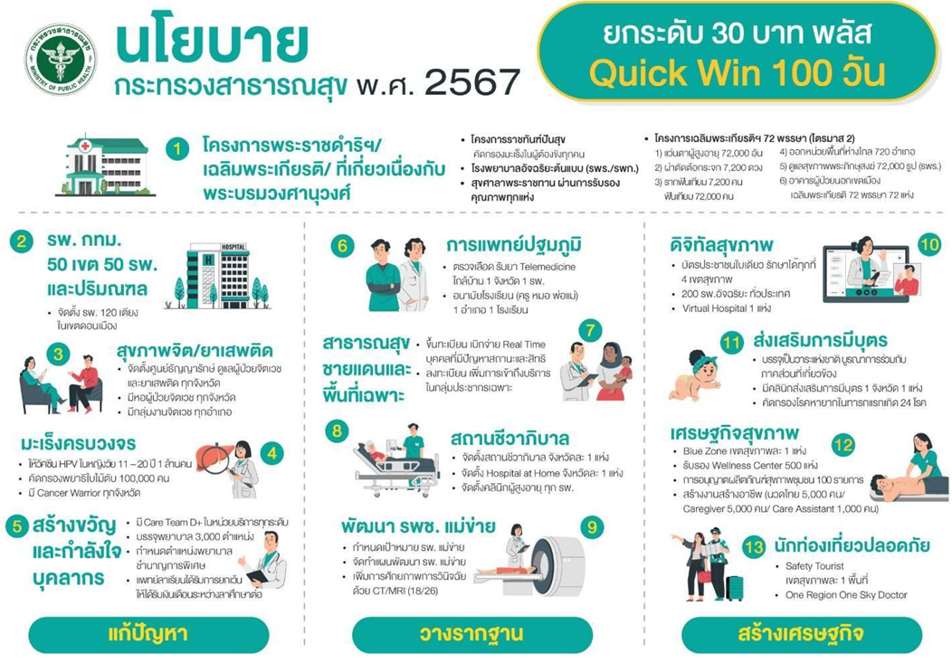
นายแพทย์สุวิทย์ คงชูช่วย มอบหมาย ให้กำหนดผู้รับผิดชอบหลักในแต่ละประเด็น ตามนโยบาย Quick Win 100 วัน ทั้ง รพ. และสสอ.
เพื่อวางแผนดำเนินงานและติดตามความก้าวหน้า
การดำเนินงานตามตัวชี้วัด
    - การจัดซื้อจัดจ้างตามแผนงบลงทุน: คาดการณ์ว่าจะสามารถเริ่มดำเนินการ/ใช้งบประมาณได้ช่วงกลางปีงบประมาณ (เมษายน – พฤษภาคม) นพ.สสจ. เน้นย้ำในรายการที่มีแผนดำเนินการโดยใช้งบลงทุนต้องชะลอไว้ก่อน อาจดำเนินการจัดหาผู้รับจ้างไว้ก่อนได้
แต่ยังไม่ได้ดำเนินการ ทั้งนี้ให้ดำเนินการได้เมื่ออนุมัติจัดสรรงบประมาณ

1.2 แผนยุทธศาสตร์ด้านสุขภาพจังหวัดสงขลา ปีงบประมาณ 2567 (โดยนายแพทย์สุวิทย์ คงชูช่ววย)
คนสงขลาแข็งแรง 2570 “ประชาชนสงขลาแข็งแรง บุคลากรมีความสุข ระบบสุขภาพที่เข้มแข็ง ภายใต้การพัฒนาดิจิทัลทางการแพทย์ การมีส่วนร่วมภาคีเครือข่าย”
เป้าหมายสูงสุดที่สสจ.กำหนด
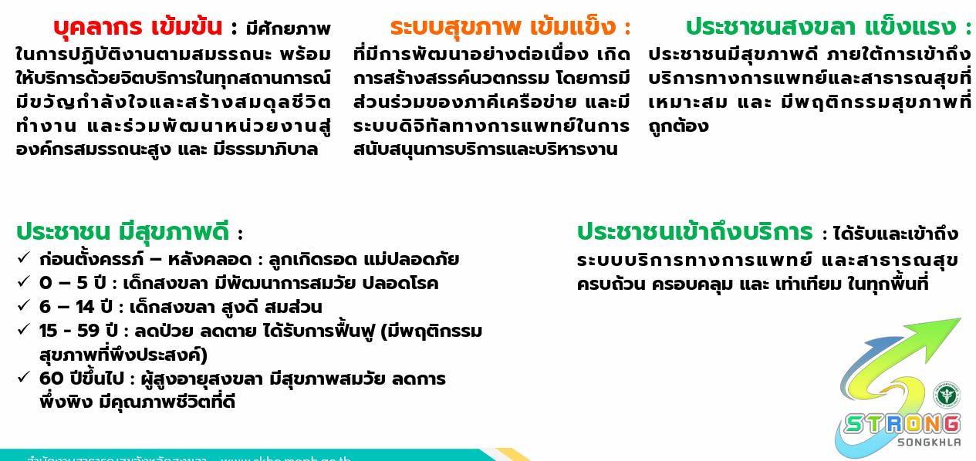
- นโยบายและยุทธศาสตร์ด้านสาธารณสุข ปีงบประมาณ 2566 - 2570
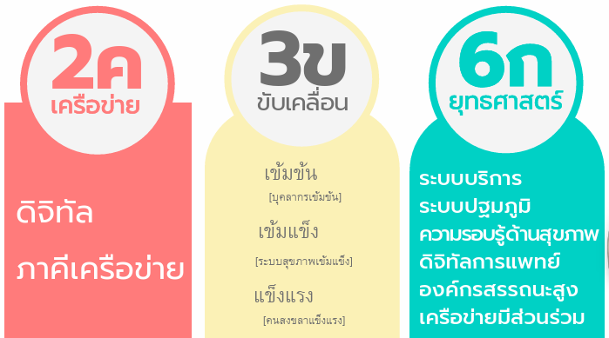

- เข็มมุ่งการพัฒนาด้านสาธารณสุขจังหวัดสงขลา ปีงบประมาณ 2567
1.ระบบบรการสุขภาพ (Service Plan)  : 13 แผน | “ลดป่วย ลดตาย ลดรอคอย เข้าถึงบริการ” | One Province One: ER/Entry/LR/LAB  Smart Refer
2.ระบบบริการปฐมภูมิ (Primary Care) | พัฒนาระบบปฐมภูมิเข้มแข็ง | 3 หมอ Premium  รพ.สต. SHOW ROOM
3.ส่งเสริมความรอบรู้ด้านสุขภาพ และพัฒนากายภาพและสิ่งแวดล้อม (Health Literacy and Structure/Environment | ประชาชนสุขภาพดี  มีพฤติกรรมสุขภาพที่ถูกต้อง ภายใต้สิ่งแวดล้อมที่หมาะสม | ลดหวาน มัน เค็ม  ลดเสี่ยงโรค NCDs
4.ระบบดิจิทัลทางการแพทย์ (Digital Health) | พัฒนาระบบดิจิทัลทางการแพทย์เข้มแข็ง | บัตรประชาชนใบเดียว  โรงพยาบาลอัจฉริยะ
5.บุคลากรและองค์กรมีสมรรถณะสูง  (Good Governance on HPO) | พัฒนาบุคลากรและองค์กรให้มีสมรรถณะสูง | การบริหารตำแหน่งว่าง  PNQA  ระดับวิกฤตโรงพยาบาล
6.ภาคีเครือข่ายมีส่วนร่วม (Collaboration) | เครือข่ายที่เข้มแข็งร่วมขับเคลื่อนให้ประชาชนสุขภาพดี | กองทุนสุขภาพท้องถิ่น/LTC  พชอ.
- การพัฒนาโซนเฟื่องฟ้า ปี 2567
1) ผู้สูงอายุ
2) การดูแล IMC/LTC/Palliative Care
3) โรคเบาหวาน/ความดันโลหิตสูง
วางแผนดำเนินการร่วมกับโรงพยาบาลบางกล่ำ: ระบบคัดกรอง – พัฒนาศักยภาพงาน
เทคนิคการแพทย์(LAB)
- การแปลงนโนบายเป็นโอกาส
Change - กระจุกสู่กระจาย
- คุมกำเนิดเป็นเกิดมากขึ้น
- จ่ายเหมาเป็นราย Visit พันธมิตรร่วมบริการ
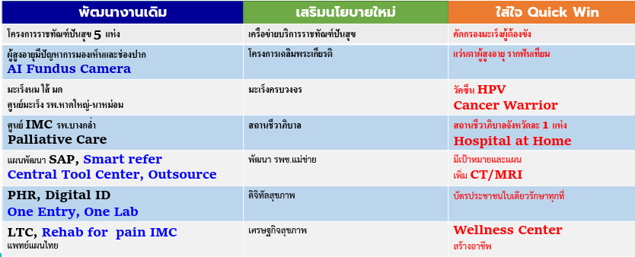
- บริการพื้นฐานสู่สร้างงาน สร้างเศรษฐกิจ

- ระบบงานบริการสุขภาพปฐมภูมิ
วัตถุประสงค์: พัฒนาบริการปฐมภูมิด้วย Digital Health เพื่อเพิ่มการเข้าถึงบริการปฐมภูมิใกล้บ้าน ลดความแออันในโรงพยาบาล (Excellence PCU)
ตัวชี้วัด: 1) ร้อยละของผู้ป่วย DM Remission ≥ 5
2) ร้อยละ 80 ของผู้ป่วยโรคหลอดเลือดสมองตีบ/อุดตัน On Set to ER ภายใน 60 นาที
3) ร้อยละ 80 ของผู้ป่วยโรคหลอดเลือดหัวใจระยะเฉยบพลัน On Set to ER ภายใน 60 นาที
4) ร้อยละของผู้ป่วย IMC Bartels Index ≥ 5 มีภาวะแทรกซ้อนด้วยโรค Pneumonia ≤ 10
5) ร้อยละ 80 ของผู้ป่วยที่ต้องการรับการดูแลแบบประคับประคองได้รับการเยี่ยมบ้าน ภายใน
14 วัน หลังจำหน่ายจากโรงพยาบาล
- 3 หมอ Premium = เขาพระ
- รพ.สต. SHOW ROOM = รพ.สต.หนองกวางข้อง, รพ.สต.นาสีทอง (ดำเนินการทุก รพ.สต.)
- ดิจิทัลทางการแพทย์/บัตรประชชาชนใบเดียวรักษาทุกที่ เชื่อมโยงข้อมูลสุขภาพ
- พัฒนาระบบข้อมูลสุขภาพอิเล็กทรอนิกส์
- ระบบแลกเปลี่ยนข้อมูล HIE
: เน้นย้ำเรื่องการบันทึกข้อมูลที่ถูกต้อง รวดเร็ว
- ส่งเสริมการลงทะเบียน Digital ID เพื่อการเข้าถึงข้อมูลสุขภาพรายบุคคล (PHR)
- ระบบและเปลี่ยน X-Ray
- พัฒนายกระดับโรงพยาบาล “โรงพยาบาลอัจฉริยะ (Smart Hospital)”
มติที่ประชุมรับทราบ

1.3 เรื่องจากที่ประชุมหัวหน้าส่วนราชการอำเภอ (โดยนายแพทย์สุวิทย์ คงชูช่วย)
1.3.1 โครงการอำเภอปลอดภัยจากอุบัติเหตุทางถนน (ศปถ.) ดำเนินการโดย อปท.
- จัดทำแผนด้านความปลอดภัยทางถนนในระดับพื้นที่โดยการมีส่วนร่วม
- สวมหมวกกันน๊อค 100%
- กำหนดถนนปลอดภัยในระดับพื้นที่ ตามนโยบายผู้ว่าราชการจังหวัด
มติที่ประชุมรับทราบ

วาระที่ 2 รับรองรายงานการประชุมครั้งที่แล้ว
รายงานการประชุมครั้งที่ 4/2566 วันที่ 21 สิงหาคม 2566
(ไม่มีการแก้ไข)

วาระที่ 3 เรื่องสืบเนื่องจากการประชุมครั้งที่แล้ว
3.1 ข้อเสนอแนะสรุปผลการนิเทศ คปสอ. รัตภูมิ ครั้งที่ 2/2566
- ชื่นชมการวางแผนกลยุทธ์ของ คปสอ. ที่มีการกำหนดเข็มมุ่งที่ชัดเจน
- การกำกับติดตามและขับเคลื่อนแผนงาน/โครงการ อย่างต่อเนื่อง ให้เป็นไปตามระยะเวลาที่กำหนด
- การบริหารจัดการอัตรากำลัง ยังขาดแคลนบุคลากรในบางสาขา เช่น พยาบาล, นักวิชาการ/
เจ้าพนักงานสาธารณสุข, บุคลากรส่วนใหญ่ยังไม่เป็นข้าราชการมีผลต่อการพัฒนาศักยภาพบุคลากร
- การแก้ไขปัญหาสถานการณ์สำคัญในระดับพื้นที่ เช่น การตั้งครรภ์วัยรุ่น
- ขาดการจัดบริการส่งเสริมสุขภาพเชิงรุกในสถานประกอบการ
- พัฒนาศักยภาพบุคลากรด้าน IT เช่น การใช้เครื่องมืออิเล็กทรอนิกส์ เพื่อสนับสนุนการดำเนินงาน Telemedicine/Digital Health
- ให้นำเสนอผลการดำเนินงานการคัดกรองภาวะแทรกซ้อนในกลุ่มผู้ป่วย NCDs
- เปิดบริการ PCU SHOWROOM และบริการ 3 หมอ Premium ให้ครอบคลุมทุกพื้นที่
3.2 การจัดทำแผนปฏิบัติการ (Small Success) คปสอ. Action Plan 2567
- กำหนดประชุมทบทวนแผนยุทธศาสตร์ คปสอ./กำหนดเป้าหมาย/วัตถุประสงค์/Timeline/KPls
ให้ครอบคลุมประเด็นที่ สสจ.กำหนด และปัญหาสาธรณสุขในพื้นที่
ในวันที่ 28 พฤศจิกายน 2566
3.3 แผนการดำเนินงาน SMI-V ปีงบประมาณ 2567
- รายงานผลการดำเนินงาน SMIV รายงานข้อมูลได้ครบถ้วนตามรูปแบบที่กำหนด
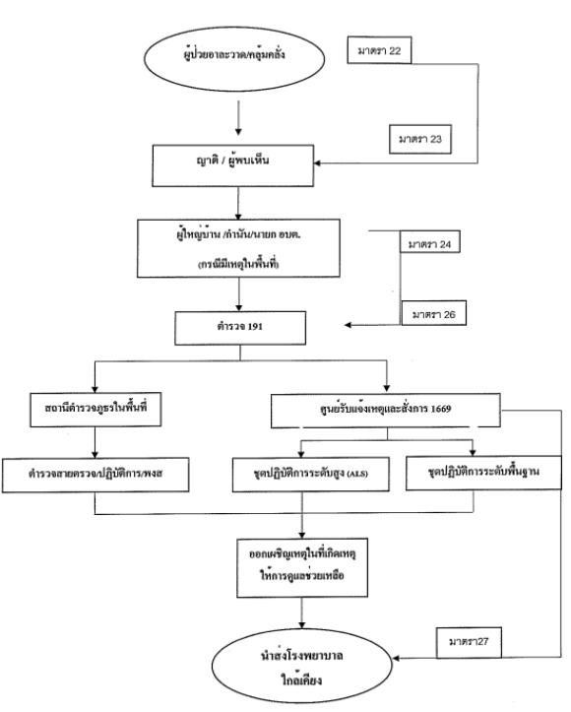
- Flow แนวปฏิบัติการดูแลผู้ป่วยจิตเวชฉุกเฉินแบบไร้รอยต่อจังหวัดสงขลา
- ชุมชน CBTX ตามแผนกิจกรรมที่ออกแบบโดย สสจ. งบประมาณสสจ. นำร่อง ม.10 ต.กำแพงเพชร งบประมาณตำรวจ นำร่อง ม.3 ต.กำแพงเพชร ส่วนงบประมาณของ อปท. ยังไม่ได้กำหนดพื้นที่นำร่อง
รายงานความก้าวหน้าทุกเดือน
- รูปแบบที่ สสจ.กำหนด
- กำหนดผู้รับผิดชอบแต่ละกิจกรรมรวมถึงการบันทึกข้อมูล (กำหนด Format การบันทึก)
- D-Day เปิดศูนย์ CBTX ในวันที่ 14 ธันวาคม 2566
มติที่ประชุมรับทราบ

วาระที่ 4 ติดตามผลการดำเนินงาน
4.1 การดำเนินงานตามนโยบายกระทรวงสาธารณสุข พ.ศ. 2567 (Quick Win)
นายแพทย์สุวิทย์ คงชูช่วย มอบหมาย ให้กำหนดผู้รับผิดชอบหลักในแต่ละประเด็น ตามนโยบาย Quick Win 100 วัน ทั้ง รพ. และสสอ. เพื่อวางแผนดำเนินงาน(จัดทำแผนกิจกรรม/กลุ่มเป้าหมายพร้อมกำหนด
Timeline) และติดตามความก้าวหน้ากการดำเนินงานตามตัวชี้วัด
4.2 การเฝ้าระวังโรคภัยสุขภาพ
มอบหมาย คุณอิมหร่อน กาแก้ว จัดทำข้อมูล Top10 โรคเฝ้าระวังทางระบาด/พื้นที่เสี่ยง รายงาน
ในกลุ่มไลน์คปสอ.ทุกสัปดาห์ โดยอ้างอิงการสำเสนอของ สสจ.สงขลา.
- รายงานอบรมออนไลน์หลักสูตรการจัดการภาวะฉุกเฉินทางสาธารณสุขและหลักสูตรที่เกี่ยวข้องกับอุบัติเหตุและสาธารณภัย ดังนี้
- สสอ. 100% (ผู้บริหาร, ผู้รับผิดชอบงาน)
- รพ. 71.42% (30/42)
- เร่งดำเนินการคำสั่ง EOC ภาพ คปสอ. และจัดทำ One-page ชื่อ/เบอร์โทร. ตามโครงสร้าง EOC
4.3 การดำเนินงานตามประเด็น พชอ.
(ร่าง) ประเด็น พชอ. ปีงบประมาณ 2567
- การดูแลกลุ่มเปราะบาง/ผู้ป่วยในพระบรมราชานุเคราะห์
- การคุ้มครองผู้บริโภค
- การบาดเจ็บจากการจราจรทางถนน (RTI)
4.4 การดำเนินงานคลินิกหมอครอบครัว/ปฐมภูมิ
การดำเนินงานคลินิกหมอครอบครัว ปีงบประมาณ 2566 ดำเนินการขึ้นทะเบียนไปแล้ว 3PCU, 2NPCU คิดเป็นร้อยละ 61.42 ยังไม่ดำเนินการ จำนวน 2 รพสต. ได้แก่ รพ.สต.นิคม และรพ.สต.
ท่ามะปราง ซึ่งมีแผนขึ้นทะเบียนในปีงบประมาณ 2567
กิจกรรมที่ดำเนินการในปีงบประมาณ 2566 ได้แก่ การให้บริการบริการกลุ่มผู้ป่วยเรื้อรัง
โดยทีมสหวิชาชีพ ช่วงบ่ายเป็นบริการเยี่ยมผู้ป่วยติดเตียงและ Palliative Care
แผนการดำเนินงาน ปีงบประมาณ 2567 ดำเนินการเพิ่มการเข้าถึงบริการในกลุ่มหญิงตั้งครรภ์และกลุ่มผู้สูงอายุที่ผลการคัดกรองผิดปกติ ที่ไม่สามารถเข้าถึงบริการที่รพ.โรงพยาบาลรัตภูมิได้
นายแพทย์สุวิทย์ คงชูช่วย มอบหมาย ให้สรุปผลการดำเนินงาน/การให้บริการทุกกิจกรรม
และวางแผนดำเนินงานในปีงบประมาณ 2567 ให้สอดคล้องกับ
ประเด็นเข้มมุ่งที่ สสจ. กำหนด
มติที่ประชุมรับทราบ
วาระที่ 5 เรื่องเสนอเพื่อพิจารณา
5.1 เตรียมรับมือสถานการณ์อุทกภัย
“เตรียมการรับสถานการณ์น้ำท่วม อำเภอรัตภูมิ จังหวัดสงขลา” โดยคุณจิรวัตร์ พสุศาสตร์
(เอกสารแนบท้าย)
นายแพทย์สุวิทย์ คงชูช่วย เพิ่มเติมให้ระบุจำนวนกลุ่มเปราะบาง/ผู้ที่ต้องการความช่วยเหลือ
ในการเคลื่อนย้ายในแผนที่พื้นที่น้ำท่วมขังซ้ำซากหรือพื้นที่เสี่ยง
- การสำรองคลังเวชภัณฑ์ของ รพ.สต.
- จ่ายยาผู้ป่วยโรคเรื้อรังคร่อมช่วงเดือนที่คาดว่าจะได้รับผลกระทบ
จากสถานการณ์อุทกภัย
“การจัดการภาวะฉุกเฉินและสาธารณภัย ของรพ.รัตภูมิ (กรณีอุทกภัย)” โดยคุณตัสนีม ทิ้งน้ำรอบ
(เอกสารแนบท้าย)
คุณประเชิญ โนรดี เพิ่มเติมให้รพ.สต.ในพื้นที่เสี่ยง วางแผนเตรียมการรับสถานการณ์อุทกภัย เป็น 4 ระยะ ได้แก่ 1) ระยะเตรียมการก่อนเกิดภัย (Prevention and Mitigation) 2) ระยะเตรียมการก่อนเกิดภัย (Preparedness)
3) ระยะเกิดภัย (Response) และ 4) ระยะฟื้นฟูหลังเกิดเหตุ(Recovery)
นายแพทย์สุวิทย์ คงชูช่วย เพิ่มเติมให้วางแผนโดยการวิเคราะห์ภาพทัศน์ ในอนาคตให้ครอบคลุม ทั้งภาพที่เท่ากับสถานการณ์ปีก่อนหน้า (Base case)
และภาพที่เลวร้ายที่สุด (Worst case)
เสนอให้จัดเวรทีมเฝ้าระวังสถานการณ์น้ำท่วม (SAT) เพื่อติดตาม
สถานการณ์ในภาพอำเภอ

วาระที่ 6 วาระอื่น ๆ
6.1 การจัดสรรเงินค่าบริการทางการแพทย์ สปสช.
- แจ้งแนวทางการจัดสรรเงินค่าบริการทางการแพทย์ สปสช. ประจำปีงบประมาณ 2567
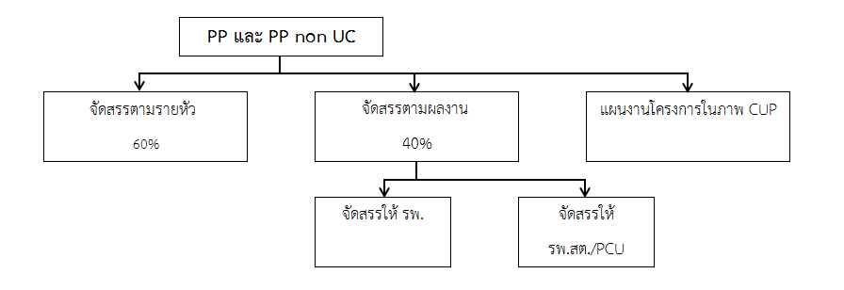
จัดสรรตามผลงาน (40%):
ผลการดำเนินงานตามตัวชี้วัด ค่าน้ำหนัก
KPI1.จำนวนดูแลหลังคลอด 2 ครั้ง (คน) 20
KPI2.จำนวนรับบริการคุมกำเนิด (เข็ม) 15
KPI3.จำนวนเด็ก 0 - 5 ปี ที่ได้รับการตรวจพัฒนาการ (คน) 10
KPI4.จำนวนเด็ก 6 - 12 ปี ที่ได้รับบริการชั่งน้ำหนักและวัดส่วนสูง (คน) 10
KPI5.จำนวนบริการวัคซีน EPI ทุกชนิดในเด็กแรกเกิด ถึงเด็ก ป.6 (เข็ม) 15
KPI6.จำนวนผู้ที่ได้รับการคัดกรอง DM/HT อายุ 30 ขึ้นไป (คน) 10
KPI7.จำนวนผู้ที่ได้รับการคัดกรองโรคซึมเศร้า อายุ 30 ขึ้นไป (คน) 10
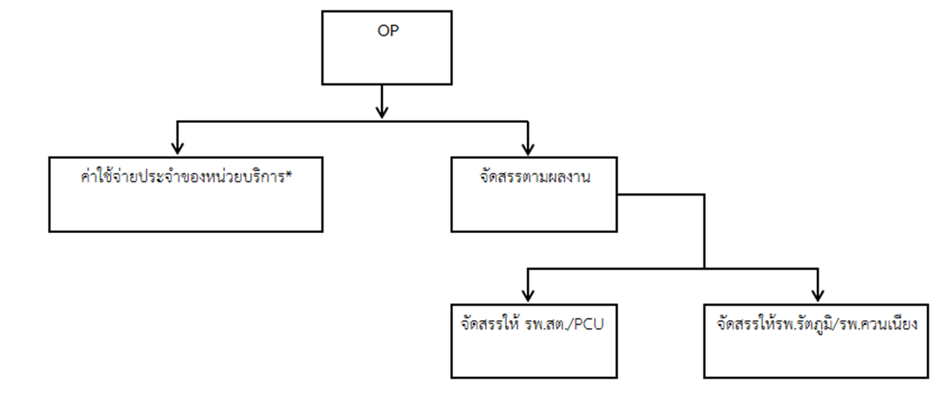
ค่าใช้จ่ายประจำของหน่วยบริการ*
1.เงินเดือน ค่าจ้าง ค่าจ้างเอกชนดำเนินการ ค่าตอบแทน
2.ค่าตอบแทนการปฏิบัติงานนอกเวลาราชการ
3.ค่ายา/ค่า LAB โรคไม่ติดต่อเรื้อรัง
4.ค่าตอบแทนลูกจ้าง คปสอ. (สสอ., รพ., รพ.สต.)
5.ค่าสาธารณูปโภค: ค่าน้ำมันเชื้อเพลิง ค่าบริหารจัดการขยะติดเชื้อ ค่าอินเตอร์เน็ต
6.ค่าวัสดุ: วัสดุสิ้นเปลืองหน่วยจ่ายกลาง ใบเสร็จรับเงิน
- รายงานจัดสรรเงินค่าบริการทางการแพทย์ สปสช. ปีงบประมาณ 2567
รายการ | จำนวนเงิน (บาท) | การดำเนินการ
ปีงบประมาณ 2566
สร้างเสริมสุขภาพแลป้องกันโรค: PP ตามผลงานบริการ | 2,821,988.70 | รอข้อมูลผลงานบริการเพื่อจัดสรร
สร้างเสริมสุขภาพแลป้องกันโรค PP ตามผลงานบริการ nonUC | 1,113,541.52 | รอข้อมูลผลงานบริการเพื่อจัดสรร
สร้างเสริมสุขภาพแลป้องกันโรค: PP ตามประชากรสิทธิ nonUC | 1,128,694.18 | จัดสรรแล้วเสร็จ
ปีงบประมาณ 2567
ผู้ป่วยนอก: OP โอนพลางก่อน ร้อยละ 25 | 7,880,173.98 | จัดสรรแล้วเสร็จ (Fixed Cost 3 เดือน)
สร้างเสริมสุขภาพแลป้องกันโรค: PP โอนพลางก่อน ร้อยละ 25 | 1,763,742.94 | จัดสรรแล้วเสร็จ  (จัดสรรตามราบหัวประชากร)
งบแพทย์แผนไทย: DTTM6605030005 | 369,211.13 | รอข้อมูลผลงานบริการเพื่อจัดสรร (STM)
งบแพทย์แผนไทย: DTTM6602090002 | 446,974.76 | รอข้อมูลผลงานบริการเพื่อจัดสรร (STM)
สร้างเสริมสุขภาพแลป้องกันโรค: จัดสรรคืนค่าบริการ EPI คงเหลือ | 512,892.96 | รอข้อมูลผลงานบริการเพื่อจัดสรร
นายแพทย์สุวิทย์ คงชูช่วย มอบหมายให้เร่งดำเนินการจัดทำข้อมูลผลงานบริการซึ่งจะต้องไม่ซ้ำซ้อน กับรายการผลงาน PP Fee Schedule ที่ สปสช.จัดสรรงบประมาณมา และดำเนินการจัดสรรให้แล้วเสร็จ
6.2 การดำเนินงานงบค่าเสื่อม ปีงบประมาณ 2567
- แจ้ง (ร่าง) การจัดสรรค่าเสื่อม ปีงบประมาณ 2567 (งบหน่วยบริการ 70%) เพื่อวางแผนดำเนินการ
วิธีที่ 2 คำนวณจัดสรรตามจำนวนประชากร – หักลบรายการคงค้าง ปีงบประมาณ 2566
= 5,853,466.81 บาท (80% = 4,682,773.45, 20% = 1,170,693.36)
*รายการติดตั้งระบบไฟฟ้าพลังงานแสงอาทิตย์ แบบ Solar Rooftop ไม่สามารถดำเนินการโดยใช้งบค่าเสื่อมได้
นายแพทย์สุวิทย์ คงชูช่วย เสนอให้ใช้งบค่าเสื่อมเพื่อจัดหาครุภัณฑ์/เครื่องมือที่ให้บริการในภาพ คปสอ.
และให้เรียงลำดับรายการครุภัณฑ์/สิ่งก่อสร้าง ตามลำดับความสำคัญ
เนื่องจากงบประมาณ (ร่าง) อาจมีการเปลี่ยนแปลงจำนวน เพื่อให้
ดำเนินการต่อได้ง่าย
6.3 กลุ่มงานทันตกรรม
ทพญ.มะลิวัลย์ สุวรรณเจริญ แจ้งปรับแผนการออกหน่วยให้บริการ(รพ.สต.) โดยจัดทันตแพทย์
ออกหน่วยไม่ให้ซ้อนกับการให้บริการของทันตาภิบาล เพื่อเพิ่มการเข้าถึงบริการ
ในช่วงแรกเน้นการให้บริการทำฟันปลอม
- ขอความร่วมมือหน่วยบริการ(รพ.สต.) จัดทำทะเบียนครุภัณฑ์/เครื่องมือทันตกรรม และให้รวบรวมปัญหา อุปสรรคในการให้บริการด้านทันตกรรมเพื่อการบริหารจัดการและปรับปรุงแนวทางการดำเนินงาน
6.4 MCH
คุณรัตนา ชูโชติ แจ้งแนวทางการเฝ้าระวังในหญิงตั้งครรภ์กลุ่มเสี่ยง
- หลังจากฝากครรภ์ครั้งแรกให้ดำเนินการตามแนวทางการดำเนินการเดิม คือฟังผลเลือดและตรวจอับตร้าซาวน์ครั้งแรก
ที่โรงพยาลรัตภูมิ
- การติดตามหญิงตั้งครรภ์ขาดนัด ANC
- การเฝ้าระวังในหญิงตั้งครรภ์กลุ่มเสี่ยง ตามเกณฑ์ของเขตสุขภาพที่ 12
- เฝ้าระวังการใช้สารเสพติดในหญิงตั้งครรภ์
มติที่ประชุมรับทราบ

ปิดการประชุม 16.30 น.

นางสาวลภัสนันท์ อินทพุทธ | ผู้จดรายงานการประชุม
นางสาวกัญญา ทัพพะ | ผู้ตรวจรายงานการประชุม

